131 PROGRAMAS DE RESIDUOS

1310 Residuos

13101 Contenerización

- OBJETO Y DESCRIPCIÓN

Cubrir las necesidades de contenerización del periodo 2020/2021, mediante la adquisición de contenedores de residuos sólidos urbanos necesarios para completar y reponer el parque municipal.

2. DESTINATARIOS

Municipios menores de 20.000 habitantes y entidades locales autónomas.

Los entes locales que soliciten este programa podrán ser requeridos por el Servicio Provincial de Tratamiento de Residuos para que presenten certificación de los núcleos de población para los que se desee aplicar el programa, especificando el número de habitantes, y se cumplimentará para cada uno de ellos los datos que se soliciten.

A su vez, las entidades locales deberán indicar en la correspondiente ficha de concertación el número, capacidad y tipo de los contenedores que soliciten según los croquis detallados que se adjuntan en el Anexo I (Ejem. 1 de 240 (RSU), 2 de 360 (ORG) y 3 de 360 (RSU), 1 de 2.400 (ORG).

Una vez firmado el acuerdo de concertación deberán indicar:

- Persona de contacto del ayuntamiento encargada de esta gestión y teléfono.
- Tipo de carga de los contenedores (trasera o lateral).
- Capacidad de los contenedores según Anexo I. Indicando si es de RSU (RSU) ó de materia orgánica (ORG). Este último para 240, 360, 800 y 2400 L.
- Nº de unidades de cada tipo de contenedor.
- Solicitud del punto de recogida que estime el ayuntamiento más conveniente según el listado que se especifica en el apartado cuatro.
- Documento acreditativo firmado por el secretario responsable del ayuntamiento indicando que no hay aportaciones de contenedores por parte de las empresas concesionarias de la gestión de Residuos Sólidos Urbanos, en el caso de la existencia de contratos de gestión.

3. CRITERIOS DE VALORACIÓN

Para la Valoración de las solicitudes se atenderá los criterios básicos de valoración establecidos en el artículo 5 de la Ordenanza Reguladora de la Cooperación Local mediante Concertación de la Excma. Diputación Provincial de Granada.

Así mismo se establecen como criterios específicos de este programa el tamaño de la población, disponibilidad presupuestaria, y si disponen o no de un contrato de servicio con empresas privadas para la gestión de los Residuos Sólidos Urbanos que incluya la reposición de los contenedores en el municipio y pedanías dependientes.

4. EJECUCIÓN

En función de la disponibilidad presupuestaria se realizará la asignación de los contenedores correspondientes a cada entidad local. Las dimensiones de los mismos podrán variar dentro de la tolerancia que marque la normativa en función de la empresa adjudicataria del contrato.

La Diputación adquirirá y financiará los contendedores a las entidades locales solicitantes para el período concertado, asumiendo los costes correspondientes a un número máximo de unidades por entidad.

La distribución de los contenedores para el periodo 2020-2021, se realizará en el año 2021, mediante puntos de entrega próximos a los municipios. Una vez estén los contenedores en dichos puntos de entrega se avisará a los ayuntamientos para que los retiren por medios propios, en las fechas y horario que se establezca. Los puntos de entrega, salvo mejora de los mismos serán los siguientes:

- Complejo Medio Ambiental Loma de Manzanares en Alhendín.
- Planta de Transferencia de Alhama de Granada.
- Planta de Residuos de Construcción y Demolición de Baza.
- Planta de Transferencia de Cadiar.
- Planta de Transferencia de Guadix.
- Planta de Residuos de Construcción y demolición de Huescar.
- Planta de Transferencia de Iznalloz.
- Planta de Transferencia de Loja.
- Planta de Residuos de Construcción y demolición de Montefrío.
- Complejo Medio Ambiental de Velez de Benaudalla.

Anteriormente, el ayuntamiento recibirá una carta en la cual se le indicará el punto de retirada de los contenedores y las unidades totales asignadas en función de la disponibilidad presupuestaria, así como los documentos para la gestión de la retirada de los mismos.

A la entrega de los contenedores, el ente local beneficiario deberá hacer entrega del Acta de Recepción y firmar el albarán correspondiente.

Los contenedores son bienes inventariables, por lo cual deberán reflejarse como bien del ayuntamiento.

Si se produce el deterioro de un contenedor, se dará de baja del inventario de la entidad local.

La Diputación procurará que los entes locales de la provincia puedan adquirir contenedores adicionales a los asignados en condiciones más ventajosas.

Persona responsable del programa:

Juan Carlos Medialdea Rosales Tfno.: 958 290 561 Email: jcmedialdea@resurgranada.es

ANEXO I
CARGA TRASERA
CONTENEDOR DE RESIDUOS SÓLIDOS URBANOS (RSU) DE 120L
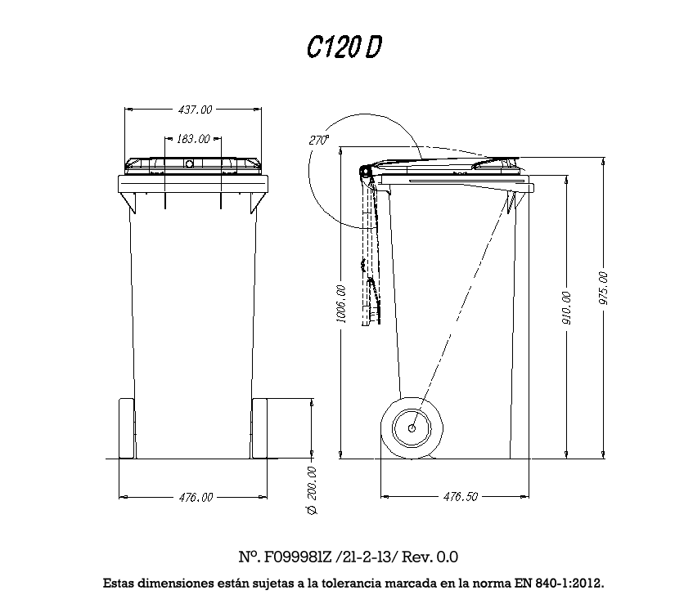
PESO 8,9 KG CARGA NOMINAL 48 Kg.

CARGA TRASERA
CONTENEDOR DE RESIDUOS SÓLIDOS URBANOS (RSU) DE 240L.

PESO 13,0 KG CARGA NOMINAL 96 kg
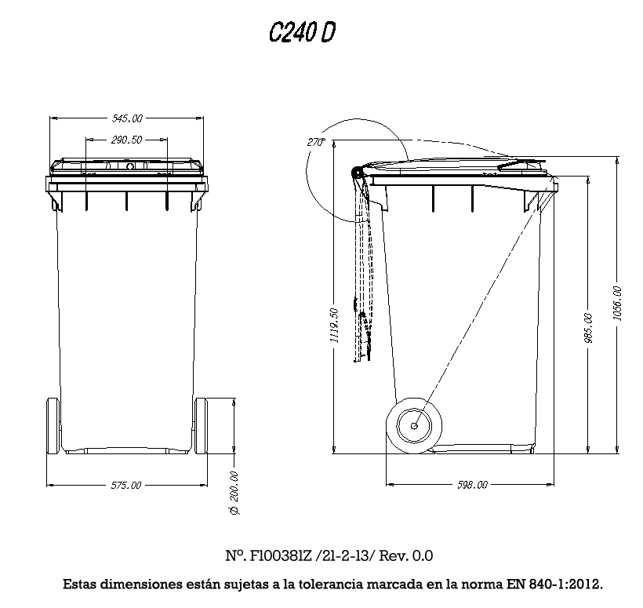

CARGA TRASERA
CONTENEDOR DE RESIDUOS DE MATERIA ORGÁNICA (ORG) DE 240L. COLOR MARRÓN

PESO 13,0 KG CARGA NOMINAL 96 kg

CARGA TRASERA
CONTENEDOR DE RESIDUOS SÓLIDOS URBANOS (RSU) DE 360L

PESO 15,6 KG CARGA NOMINAL 136 kg

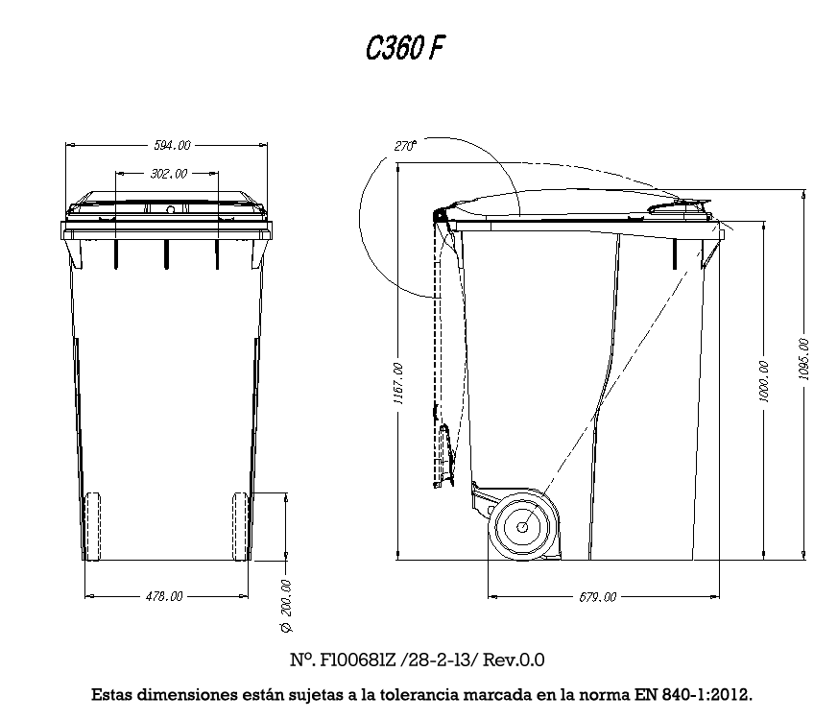
CARGA TRASERA
CONTENEDOR DE RESIDUOS DE MATERIA ORGÁNICA (ORG) DE 360L COLOR MARRÓN

PESO 15,6 KG CARGA NOMINAL 136 kg

CARGA TRASERA
CONTENEDOR DE RESIDUOS SÓLIDOS URBANOS (RSU) DE 800L

PESO 41,5 KG CARGA NOMINAL 308 kg
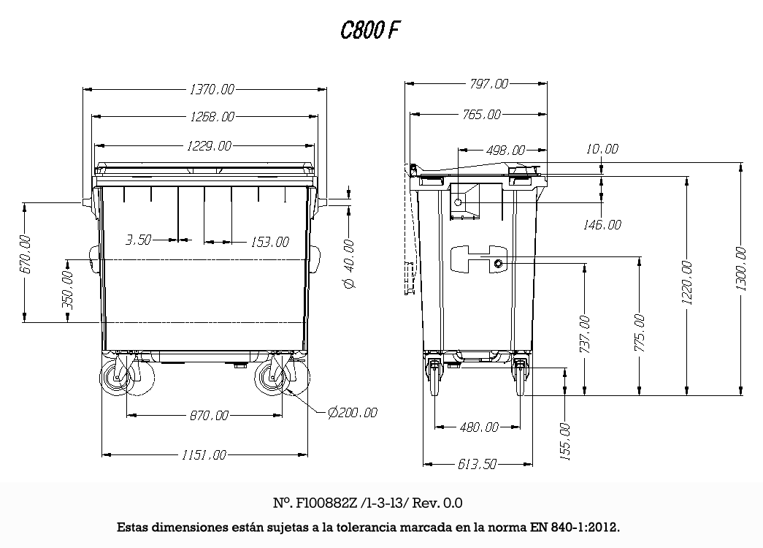

CARGA TRASERA
CONTENEDOR DE RESIDUOS DE MATERIA ORGÁNICA (ORG) DE 800L COLOR MARRÓN

PESO 41,5 KG CARGA NOMINAL 308 kg

CARGA TRASERA
CONTENEDOR DE RESIDUOS SÓLIDOS URBANOS (RSU) DE 1100L

PESO 47,5 KG CARGA NOMINAL 440 kg
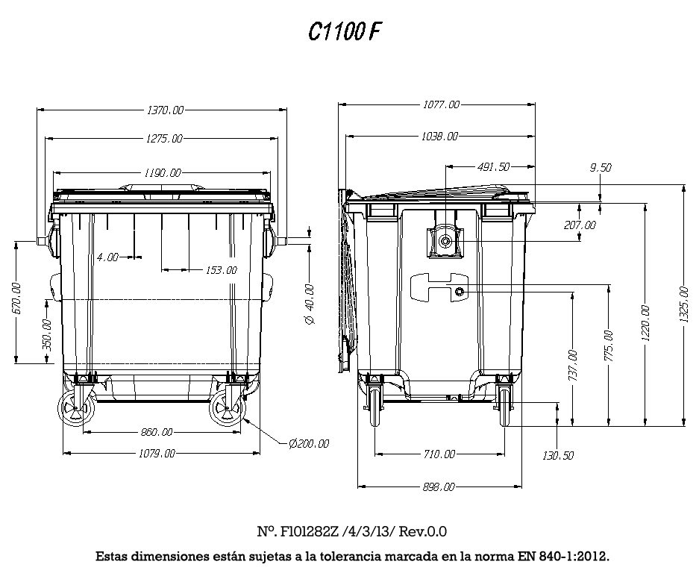

CARGA LATERAL
CONTENEDOR DE RESIDUOS SÓLIDOS URBANOS (RSU) DE 2400L

PESO 135 KG CARGA NOMINAL 960 kg
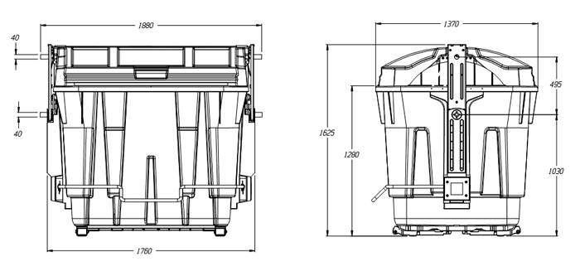

CARGA LATERAL
CONTENEDOR DE RESIDUOS SÓLIDOS URBANOS (RSU) DE 3200L

PESO 180 KG CARGA NOMINAL 1280 kg

CARGA LATERAL
CONTENEDOR DE RESIDUOS DE MATERIA ORGÁNICA (ORG) DE 2400L DE COLOR MARRÓN

PESO 135 KG CARGA NOMINAL 960 kg

CARGA LATERAL

CARGA LATERAL
CONTENEDOR DE RESIDUOS SÓLIDOS URBANOS (RSU) DE 3200 L

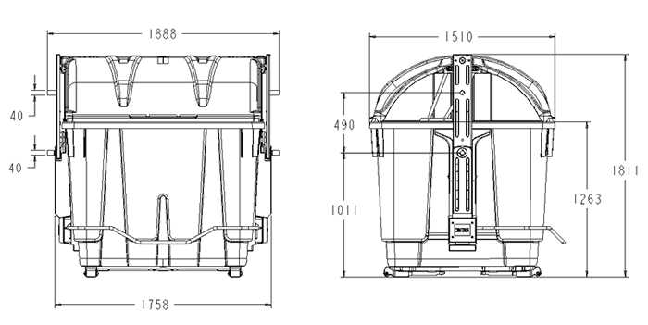

13103 Visitas a las aulas medioambientales de residuos

1. OBJETO Y DESCRIPCIÓN

La Diputación Provincial, dentro de su Plan de Comunicación y Sensibilización Ciudadana, apuesta fuerte por la educación ambiental; ofreciendo un conjunto de actividades dirigidas a alumnos/as de los centros escolares, asociaciones y colectivos en general, que les acerque a la gestión de residuos que se lleva a cabo en nuestra provincia.

Por ello, ISLA VERDE, VERDE VELEZ y LA PLANTA DE TRATAMIENTO DE RESTOS VEGETALES DE INVERNADERO abre sus puertas para toda la ciudadanía de la Provincia de Granada. Situadas en el complejo medioambiental “Loma de Manzanares”, en Alhendín, en el Complejo Medioambiental de Vélez de Benaudalla y en Motril respectivamente, estos centros ofrecen una serie de actividades dirigidas a que la ciudadanía adquiera comportamientos más sostenibles con el medio ambiente.

El contenido que ofrecen estas instalaciones incluye la visita a las instalaciones de tratamiento de residuos, una charla o cuento (según edad) sobre la problemática de los residuos, la realización de talleres de reciclaje y juegos interactivos. Todo ello adaptado a la edad de los alumnos/as visitantes.

Como novedad tenemos este año la ampliación y automatización de las instalaciones de tratamiento de residuos de Alhendín. Un nuevo sistema de recuperación de residuos automatizado que incrementará considerablemente la cantidad de subproductos recuperados de nuestras basuras.

Con este programa se pretende animar a los ayuntamientos para que desde las diferentes concejalías se fomenten las visitas de los distintos colectivos: asociaciones, centros de adultos, etc. La experiencia con estos colectivos ha sido en el pasado muy positiva, y sumamente importante a la hora de cambiar hábitos en la ciudadanía que ayuden a mejorar la gestión de residuos en su municipio.

2. DESTINATARIOS

Municipios menores de 20.000 habitantes y entidades locales autónomas.

Una vez firmados los acuerdos de concertación, un técnico de Diputación se pondrá en contacto con la entidad local para cerrar la fecha de la visita.

3. FINANCIACIÓN

La asistencia técnica prestada por Diputación se valorará en 150 €.

Persona responsable del programa:

Jesús Martínez Ruiz Tfno.: 958 290 561 Email: jmartinez@resurgranada.es

13104 Vehículos para recogida de residuos municipales

1. OBJETO Y DESCRIPCIÓN

El artículo 26.1 de la LRBRL determina la recogida de residuos como un servicio que debe prestarse en todos los municipios.

El artículo 31.2 de la misma ley establece como fin propio de esta Diputación Provincial asegurar la prestación integral y adecuada en la totalidad del territorio provincial de los servicios de competencia municipal.

Por ello este programa pretende contribuir a la dotación de una infraestructura adecuada a los municipios, mancomunidades o municipios que recojan de forma agrupada, para la prestación del servicio público de recogida de residuos municipales, en el caso de que dicha prestación se realice mediante gestión directa. Se financiará la nueva adquisición o reposición de vehículos y accesorios para ese fin.

2. DESTINATARIOS

Municipios, entidades locales autónomas o mancomunidades que efectúen una gestión directa del servicio público de recogida de residuos municipales, así como aquellos en los que se utilicen vehículos de titularidad municipal de apoyo al sistema de recogida de residuos municipales.

Los municipios o ELAs solicitantes deben tener menos de diez mil habitantes. De igual modo, los municipios o ELAs que integren la mancomunidad deben tener menos de diez mil habitantes individualmente.

Podrán solicitarlo igualmente aquellas entidades locales en los que el servicio se preste a través de concesión mediante una empresa, una vez que se produzca su remunicipalización.

3. TIPOS DE VEHÍCULOS Y ACCESORIOS

Vehículos y accesorios de los mismos, para el servicio público de recogida de residuos municipales.

En el caso de Dumper mecánico la capacidad de carga no podrá ser menor a 1.750 kg ni superior a 2.500 Kg.

Los costes derivados de la adaptación gráfica del vehículo adquirido al servicio de recogida de residuos también serán financiables con este programa.

4. COMPROMISO A ASUMIR POR LAS CORPORACIONES LOCALES

Las entidades locales deben asumir el compromiso de destinar el vehículo adquirido o los accesorios del mismo, al servicio público de recogida de residuos municipales.

Así mismo, se debe serigrafiar con el mismo tamaño que el logotipo del Ayuntamiento, el de la Excma. Diputación Provincial de Granada, para indicar así que el vehículo ha sido cofinanciado con fondos de la misma.

5. DOCUMENTACIÓN

Los entes locales deberán remitir, al Servicio Provincial de Tratamiento de Residuos, dentro del plazo establecido para la presentación de las correspondientes fichas de concertación, la siguiente documentación:

- Contacto del responsable de la solicitud.
- Marca y modelo del vehículo que actualmente se utiliza para recoger los residuos municipales, así como sus implementos (ficha técnica, fotos…).
- Descripción de la ruta de recogida (un municipio o núcleo de población, dos municipios o núcleos de población, etc.), nº de contenedores recogidos por jornada, volumen de contenedores y kms. estimados diarios.
- En relación al vehículo nuevo o accesorio para el que se pide financiación:
- Modelo y características técnicas. Breve justificación en base al/los equipos actuales de recogida.
- Presupuesto o factura proforma del vehículo o accesorio a adquirir.

En caso de duda en la elección de las características técnicas de los nuevos equipos a incorporar al servicio de recogida municipal, cuentan con el asesoramiento del Servicio Provincial de Tratamiento de Residuos de la Diputación de Granada.

Los pliegos para la licitación de los vehículos deberán ser remitidos previamente al servicio designado por la Diputación de Granada para comprobar que el vehículo a licitar se corresponde con el solicitado en el programa, o similar, de manera que se dé cumplimiento al objeto de la subvención.

Hasta el 30 de junio del segundo año posterior a aquel para el que se hubiere concertado la realización del programa, los entes locales deberán remitir al Servicio Provincial de Tratamiento de Residuos, la siguiente documentación:

- Justificante de la licitación del vehículo o accesorios elegidos por el ayuntamiento, en caso de que el importe de los mismos supere los umbrales del contrato menor.
- Informe del Sr. Alcalde/sa del ayuntamiento o Presidente/ta de la mancomunidad o responsable del servicio en el que se manifieste que el vehículo/accesorios va a destinarse a la prestación del servicio de recogida de residuos.
- Fotografía del vehículo en el que se vean con claridad la serigrafía de los logotipos.

6. FINANCIACIÓN

La aportación de Diputación se hará en forma de transferencia a la entidad local y será, cuando el coste total del vehículo sea inferior a 50.000,00€, de un 65% en los entes locales de hasta 1.000 habitantes, del 60% en los que cuenten entre 1.0001 a 2.500 habitantes y de un 50% a los de más de 2.500 habitantes. En el caso de que el coste total del vehículo sea superior a 50.000,00€, dicha aportación será del 50%. En el caso de las Mancomunidades y de las agrupaciones municipios, la aportación de Diputación será del 60%. Los entes locales deberán aportar el importe adicional hasta completar el 100% de la financiación.

La concesión de esta ayuda es compatible con las obtenidas para inversiones financieramente sostenibles, así como cualquier otra otorgada por la Diputación de Granada u otras entidades.

7. CRITERIOS DE VALORACIÓN

Para la Valoración de las solicitudes se atenderá los criterios básicos de valoración establecidos en el artículo 5 de la Ordenanza Reguladora de la Cooperación Local mediante Concertación de la Excma. Diputación Provincial de Granada.

Así mismo se establecen como criterios específicos de este programa los siguientes:

- Menor población de los entes locales.
- Formar agrupación de municipios.
- Mancomunidades.

8. CUANTÍA TOTAL MÁXIMA ESTIMADA

La cuantía máxima anual estimada para este programa asciende a la cantidad de 400.000,00 Euros. Dentro de los créditos disponibles, se podrá establecer una cuantía adicional equivalente al 100 % de la cuantía máxima estimada, sin necesidad de nueva convocatoria.

9. BASE DE DATOS NACIONAL DE SUBVENCIONES

En cumplimiento de lo establecido en Real Decreto 130/2019, de 8 de marzo, por el que se regula la Base de Datos Nacional de Subvenciones, la publicidad de las subvenciones y demás ayudas públicas, la Resolución de 9 de diciembre de 2015 de la Intervención General de la Administración del Estado, por la que se regula el contenido y periodicidad de la información a suministrar a la Base de Datos Nacional de Subvenciones y la Resolución de presidencia nº 1873 de 30 de mayo de 2016, por la que se fijan los contenidos mínimos a remitir a Intervención, corresponde a este programa el siguiente detalle y rango de valores:

    - Finalidad: Infraestructuras.
    - Tipo de beneficiario: JSA (personas jurídicas que no desarrollan actividad económica).
    - Plazo de ejecución: año para el que se hubiere concertado o en el año siguiente.
    - Momento de justificación de la concesión: POS (justificación posterior al pago) fecha tope para la justificación: 30 de junio del segundo año posterior a aquel para el que se hubiere concertado su realización.
    - Impacto de género: (2) Nulo.
    - Actividad económica: 84.1 Administración pública y de la política económica y social.

Persona responsable del programa:

Ricardo Alonso Pérez Tfno.: 958 290 561 Email: ralonso@resurgranada.es

